|  |  |
| --- | --- |
| **الفريق الاستشاري للاتصالات الراديوية**  **جنيف، 28-26 أبريل 2017** | logo_A-[Converted] |
|  |  |
|  |  |
|  | **الوثيقة RAG17/11-A** |
|  | **11 أبريل 2017** |
|  | **الأصل: بالروسية** |
|  | |
| **الاتحاد الروسي** | |
| معالجة مكتب الاتصالات الراديوية لبطاقات التبليغ عن الشبكات الساتلية  في الأنظمة الساتلية غير المستقرة بالنسبة إلى الأرض | |
|  | |

# 1 مقدمة

نلاحظ حالياً اتجاهاً متصاعداً في الوقت الذي يستغرقه مكتب الاتصالات الراديوية في معالجة بطاقات التبليغ عن الشبكات الساتلية. وقد علّقت من جانبها لجنة لوائح الراديو على هذا الأمر في فبراير من هذا العام، بتضمينها الملاحظة التالية في ملخص قرارات اجتماع اللجنة الرابع والسبعين (الوثيقة [RRB17-1/8](https://www.itu.int/md/meetingdoc.asp?lang=en&parent=R17-RRB17.1-C-0008)):

"لاحظت اللجنة زيادة عبء العمل على مكتب الاتصالات الراديوية من الزيادة في عدد وتعقيد بطاقات التبليغ الساتلية المستلمة خلال الشهور الخمسة عشر الأخيرة. وعبرت اللجنة عن شواغلها من أن هذا الأمر تسبب في انتهاك المهلة التنظيمية المحددة بأربعة أشهر لمعالجة طلبات التنسيق. وطلبت اللجنة من المدير بذل الجهود كافة من أجل العودة إلى المهلة التنظيمية بأسرع وقت ممكن. ولاحظت اللجنة أيضاً أن حل هذه المشكلة قد يترتب عليه تداعيات مالية تخضع لمسؤولية المجلس".

وكما هو ملاحظ، فإن التأخير يُعزى إلى عدد من العوامل:

(1 نقصان الموارد البشرية في مكتب الاتصالات الراديوية؛

(2 تزايد عدد بطاقات التبليغ عملاً بقرارات المؤتمر العالمي للاتصالات الراديوية لعام 2015؛

(3 الزيادة الهائلة في عدد وتعقيد بطاقات التبليغ عن الشبكات الساتلية غير المستقرة بالنسبة إلى الأرض في الفترة من 2014 إلى 2017.

وتدرس هذه الوثيقة العامل الثالث.

# 2 الاتجاه المتصاعد في عدد بطاقات التبليغ عن الشبكات الساتلية غير المستقرة بالنسبة إلى الأرض

كما ورد في تقرير مدير مكتب الاتصالات الراديوية المقدم إلى المؤتمر العالمي للاتصالات الراديوية لعام 2015 (الفقرة 1.4.2.2.2 من الوثيقة [CMR15/4A1](https://www.itu.int/md/R15-WRC15-C-0004/en))، "تقديم طلب التنسيق لأنظمة الخدمة الثابتة الساتلية في المدارات غير المستقرة بالنسبة إلى الأرض") تلقى المكتب، منذ نوفمبر 2014، طلبات عديدة لتنسيق الأنظمة في المدارات غير المستقرة بالنسبة إلى الأرض العاملة في الخدمة الثابتة الساتلية (FSS) والخاضعة للتنسيق بموجب الرقم 7B.9 من لوائح الراديو. وتضمنت هذه الطلبات أنظمة ساتلية تتكون من عشرات آلاف السواتل (من 70 000 إلى أكثر من 230 000 ساتل) في أكثر من 1 000 مستوي مدار، ومدار أرضي منخفض بالنسبة لبعض الأنظمة ومدارات أرضية متوسطة بالنسبة لأنظمة أخرى، بما في ذلك مختلف قيم الميل، وبالتالي فإن هذه في معظمها بطاقات تبليغ لمدارات غير متجانسة.

ونظراً لكمية التخصيصات في هذه الأنظمة المعقدة ومحدودية أداة برمجية مكتب الاتصالات الراديوية، لا يستطيع المكتب أن يدرج النتائج الفردية لكل مجموعة من التخصيصات في قاعدة بيانات محطات الاتصالات الراديوية الفضائية (SRS). وقد أشير مؤقتاً إلى بعض النتائج بموجب الرقم 31.11 في شكل جدول مبين في ملاحظة المكتب في القسم الخاص CR/C.

*"كما أبلغ المكتب الإدارات التي قدمت أنظمة ساتلية في مدارات غير مستقرة بالنسبة إلى الأرض، بأنه لن يكون في وضع يمكنه من الامتثال لمهلة الأربعة أشهر المشار إليها في الرقم 38.9 لنشر بطاقات التبليغ وذلك بسبب العديد من بطاقات التبليغ عن أنظمة ساتلية في مدارات غير مستقرة بالنسبة إلى الأرض التي تلقاها المكتب في الفترة نفسها ولأن خصائصها المعقدة والتقنية تتطلب تعديلات في الأدوات التي يستخدمها المكتب حالياً لفحص ونشر معلومات التنسيق. ومع ذلك، أبلغ المكتب الإدارات بأنه سوف يبذل كل جهد ممكن لنشر البطاقات في أقرب وقت."*

ويمثِّل الشكل 1 الأنظمة الساتلية في المدارات غير المستقرة بالنسبة إلى الأرض التي تلقاها وعالجها المكتب في الفترة من 2014 إلى 2016. ولئن كان عدد الأنظمة يبلغ ما يزيد عن 50 بقليل، فإن عدد طلبات تنسيق هذه الأنظمة وكذلك تعديلها يبلغ ما يزيد عن 100.

ويرد جدول المصادر في الملحق 1.

الشكل 1

عدد السواتل ومستويات المدارات في الأنظمة الساتلية غير المستقرة بالنسبة إلى الأرض



مستويات المدارات ⏹

عدد السواتل ⏹

وكما يمكن ملاحظته من الشكل، يمكن أن تشمل الأنظمة الساتلية غير المستقرة بالنسبة إلى الأرض ما يصل إلى عشرات الآلاف من السواتل. وحتى يتسنى توضيح حجم الكوكبات غير المستقرة بالنسبة إلى الأرض فقد استُخدم تدرُج خوارزمي. وتطلبت معالجة هذه البطاقات من دون شك نفقات كبيرة من المكتب، وأسفرت في الآن ذاته عن زيادة في تأخُّر معالجتها، على النحو المبيَّن في الشكل 2.

الشكل 2

التأخر في معالجة بطاقات تبليغ الأنظمة غير المستقرة بالنسبة إلى الأرض



**التأخر في المعالجة (بالشهور)**

وتعذّر على المكتب معالجة بطاقات التبليغ في الوقت المحدَّد، وقد تمّ في معظم الأنظمة تجاوُز الإطار الزمني بمعامل يتراوح بين 1,5 و2.

وعلاوة على ذلك، وحيث إن معالجة بطاقات التبليغ بالنسبة إلى الأنظمة في المدارات المستقرة (GSO) بالنسبة إلى الأرض والمدارات غير المستقرة بالنسبة إلى الأرض تُجرى بالتتابع في صف عام واحد، فإن أي زيادة في وقت معالجة بطاقات التبليغ عن الأنظمة في المدارات غير المستقرة بالنسبة إلى الأرض سينتج عنها تأخُّر في معالجة بطاقات التبليغ للأنظمة في المدارات المستقرة بالنسبة إلى الأرض.

وهذا يؤدي بدوره إلى تقليص الوقت المتاح لإجراء التنسيق، حيث إن ليس جميع الإدارات جاهزة للاشتراك في تنسيق بطاقات التبليغ التي تُنشر "كما وردت".

وكما سبق ذكره، فإن ذلك يُجرى في ظل التعقيد الكبير لبطاقات التبليغ. فإن بطاقات التبليغ للأنظمة غير المستقرة بالنسبة إلى الأرض، بخلاف تلك الخاصة بالأنظمة المستقرة بالنسبة إلى الأرض، تأتي مصحوبة بمجموعة إضافية من البيانات المتعلقة بمستويات المدارات، ومختلف الخصائص المدارية.

وتبيَّن هذه الخصائص في الجزء التالي:

# 3 استرداد تكاليف معالجة الأنظمة غير المستقرة بالنسبة إلى الأرض

يتبيَّن من تحليل أُجري للمقرر 482 (دورة المجلس لعام 2013) أنه غير مناسب للحالة الراهنة. ففي الأنظمة غير المستقرة بالنسبة إلى الأرض، يُستخدم نفس نظام حساب تكاليف المعالجة المستخدمة في الأنظمة المستقرة بالنسبة إلى الأرض، إذ تُحسب التكلفة على أساس عدد وحدات استرداد التكاليف. وفي الحالات التي يتجاوز فيها عدد الوحدات 100 وحدة، تفرض رسوم بسعر موحد لا تتجاوز في الغالب 24 620 فرنكاً سويسرياً، مع الأخذ بعين الاعتبار أن الأمر عندما يكون متعلقاً بالأنظمة غير المستقرة بالنسبة إلى الأرض في الخدمة الثابتة الساتلية FSS فمن النادر تطبيق أكثر من ثلاثة أشكال من التنسيق.

ويبيِّن الشكل 3 عدد الوحدات المحتسبة للأنظمة غير المستقرة بالنسبة إلى الأرض في الخدمة الثابتة الساتلية FSS باستخدام طريقة المقرر 482.

الشكل 3

عدد الوحدات المحتسبة لبطاقات التبليغ عن الأنظمة غير المستقرة بالنسبة إلى الأرض في الخدمة الثابتة الساتلية



**وحدات استرداد تكاليف بطاقات التبليغ والوحدات المستردة فعلياً**

وحدات استرداد التكاليف

الوحدات المستردة

ويتطلب الفرق الكبير بين الحد النهائي البالغ 100 وحدة، والذي يفرض بعده سعر موحد (تعتمد قيمته على عدد أشكال التنسيق، لكن لا تتجاوز مبلغ 33 467 فرنكاً سويسرياً)، والعدد الفعلي للوحدات استخدام تدرُّج خوارزمي. ويصل هذا الفرق في بعض الشبكات إلى ما يزيد عن الألف ضعف.

وفي الممارسة الفعلية، يقضي المكتب زهاء عشرة شهور في معالجة بطاقة واحدة من بطاقات التبليغ، بينما يتلقى مقابل هذه الشهور العشرة من العمل ما مقداره 24 620 فرنكاً سويسرياً فقط.

ومن الواضح أنه يمكن القول إن المقرر 482 قد أخفق ببساطة في التعبير تماماً عن الحالة الراهنة واتجاه تطور الأنظمة الساتلية. وتبيَّن في الأشكال التالية الفروقات بين الأنظمة المستقرة بالنسبة إلى الأرض والأنظمة غير المستقرة بالنسبة إلى الأرض من حيث تكاليف المعالجة.

الشكل 4

هيكل مبسَّط لبطاقة تبليغ عن نظام مستقر بالنسبة إلى الأرض

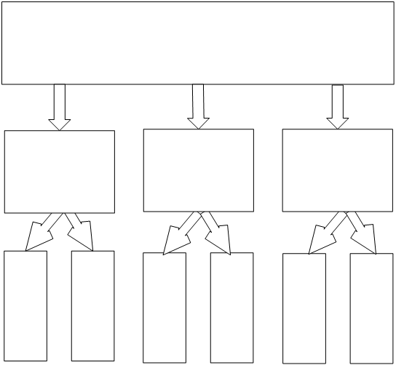

محطة فضائية في مدار مستقر بالنسبة إلى الأرض   
(خط الطول)

الحزمة C

الحزمة B

الحزمة A

مجموعة الترددات A1

مجموعة الترددات A2

مجموعة الترددات B1

مجموعة الترددات B2

مجموعة الترددات C1

مجموعة الترددات C2

وفي العادة تنطوي بطاقة التبليغ عن نظام مستقر بالنسبة إلى الأرض على ساتل وحيد، وهو السبب في أن طريقة الحساب بموجب المقرر 482 لا تشير إلى المركبات الفضائية أو خصائصها.

وفي الوقت الذي اعتُمد فيه المقرر 482 (دورة المجلس لعام 2001) أُشير إلى الأنظمة غير المستقرة بالنسبة إلى الأرض بطريقة مماثلة. والقاعدة أن هذه الأنظمة تألفت من مركبة فضائية واحدة أو مركبتين تؤديان خدمة علمية للأرصاد الجوي أو وظائف ترحيل البيانات. ولم يزيد عدد السواتل إلا في حالات نادرة عن العشرة. بيد أنه حتى في الحالات التي كان يحدث فيها ذلك، كان عدد الترددات المستخدمة محدوداً بحكم التوافر المادي للطيف الموزَّع للخدمة المتنقلة الساتلية، أو خدمات الملاحة الراديوية الساتلية، أو الخدمات العلمية.

وفي الحالة الراهنة، لا توجد هناك أي قيود مفروضة على الإدارات المبلِّغة عن أنظمة غير مستقرة بالنسبة إلى الأرض في الخدمة الثابتة الساتلية: مقدار الطيف في الخدمة الثابتة الساتلية في النطاقات C وKu وKa يجعل من المغري التبليغ عن الطيف بسائره. بالإضافة إلى ذلك، فإن سقف رسوم المعالجة المنخفض بشدة والخاص بتخصيصات الترددات للأنظمة غير المستقرة بالنسبة إلى الأرض في الخدمة الثابتة الساتلية يسمح بإنشاء عدد غير محدود من تشكيلات الأنظمة المختلفة. وبالطبع، فإن وجود ما يزيد عن عدة آلاف من السواتل داخل كوكب واحد يدل بالضرورة على وجود تشكيلات عديدة لنظام يتألف من ارتفاعات مدارية مختلفة ومعلمات الطاقة المرتبطة بها.

وكقاعدة، يكون للأنظمة غير المستقرة بالنسبة إلى الأرض في الخدمة الثابتة الساتلية المبلَّغ عنها التشكيل المبيَّن في الشكل 5 أدناه.

الشكل 5

تشكيل موَّسع لنظامٍ من الأنظمة غير المستقرة بالنسبة إلى الأرض في الخدمة الثابتة الساتلية

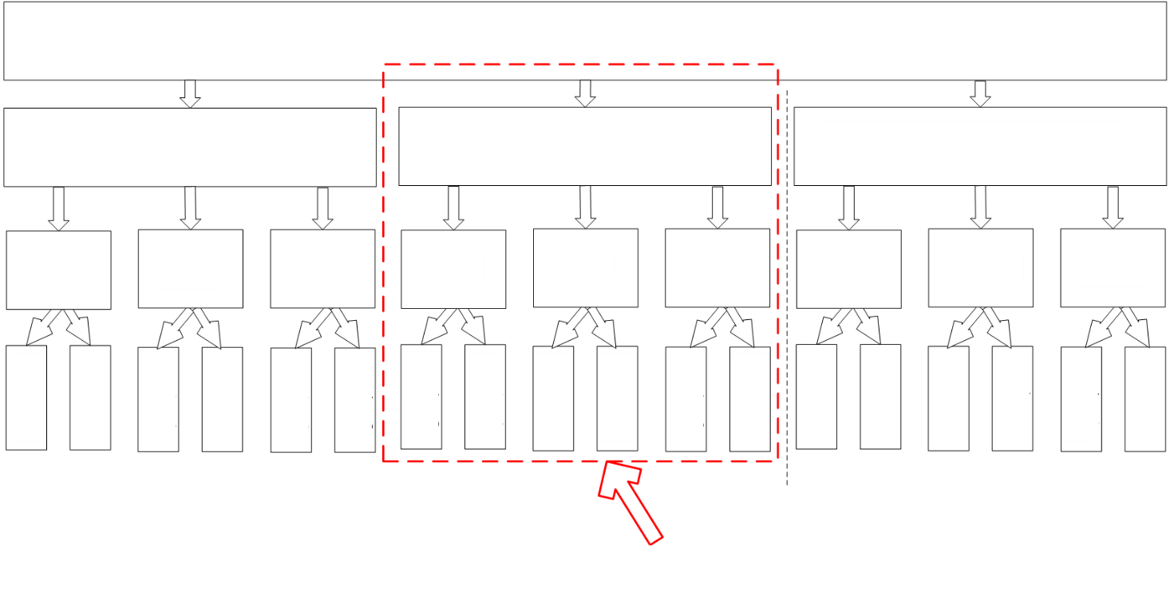

مستوي المدارات 1، 2، 3، 4، 5  
الميل X1، ارتفاع المدار Y1

الحزمة C

الحزمة B

الحزمة A

مجموعة  
الترددات B2

مجموعة  
الترددات A1

مجموعة  
الترددات C2

مجموعة  
الترددات C1

مجموعة  
الترددات B1

مجموعة  
الترددات A2

مجموعة  
الترددات E2

مجموعة  
الترددات D1

مجموعة  
الترددات F2

مجموعة  
الترددات F1

مجموعة  
الترددات E1

مجموعة  
الترددات D2

مجموعة  
الترددات ...

مجموعة  
الترددات ...

مجموعة  
الترددات ...

مجموعة  
الترددات ...

مجموعة  
الترددات ...

مجموعة  
الترددات ...

الحزمة F

الحزمة E

الحزمة D

الحزمة ...

الحزمة ...

الحزمة ...

مستوي المدارات 5، 6، 7، 8، 9، 10  
الميل X2، ارتفاع المدار Y2

مستوي المدارات n، n+1، n+2  
الميل Xn، ارتفاع المدار Yn

بطاقة تبليغ للنظام NGSO

تكاليف  
المعالجة المستردة

وكل مجموعة من مستويات المدارات تكافئ بالضرورة بطاقة تبليغ فردية لشبكة مستقرة بالنسبة إلى الأرض. وعلاوة على ذلك، يمكن اعتبار أي مستوي مداري فردي له خصائص ترددات طاقة خاصة به مكافئاً لبطاقة تبليغ عن شبكة مستقرة بالنسبة إلى الأرض.

ويزداد تعقيد المعالجة ازدياداً كبيراً. وفي أفضل الأحوال، من الممكن تغطية النفقات المتكبدة في معالجة جزء صغير فقط من بطاقات التبليغ.

وفي هذا الصدد، تجدر الإشارة إلى أن ما بين 10 و15 في المائة من جميع التعديلات على الطلبات المنشورة لتنسيق الأنظمة غير المستقرة بالنسبة إلى الأرض في الخدمة الثابتة الساتلية تتعلق بتصحيح طلبات سبق نشرها. وهذا الأمر يضع عبئاً كبيراً على موارد المكتب بالنظر إلى الحاجة إلى معالجة عدد كبير من بطاقات تبليغ الأنظمة هذه الأنظمة.

ويُستخلص من ذلك أن مقرر المجلس 482 يتطلب إجراء دراسة أعمق لتحديد مدى جدواه للحالة الراهنة، أي إلى أي مدى يستوفي المعايير التي اقتضت اعتماده، تحديداً مكافحة بطاقات التبليغ الورقية والحاجة إلى رفع تكلفة معالجة بطاقات التبليغ عن كاهل الإدارة المبلِّغة.

# 4 زيادة تكلفة الفحص التنظيمي للأنظمة غير المستقرة بالنسبة إلى الأرض في الخدمة الثابتة الساتلية

كما سبق ملاحظته (انظر تقرير مدير مكتب الاتصالات الراديوية المقدم إلى المؤتمر العالمي للاتصالات الراديوية لعام 2015 والمذكور أعلاه (الفقرة 5.3.2.2))، ينبغي للأنظمة غير المستقرة بالنسبة إلى الأرض في الخدمة الثابتة الساتلية، في معظم نطاقات ترددات الخدمة الثابتة الساتلية أن تمتثل حدود كثافة تدفق القدرة المكافئة (epfd) امتثالاً صارماً.

ويعتبر توفر رزمة برمجية محاكاة تتيح حساب قيم كثافة تدفق القدرة المكافئة (epfd) شرطاً مسبقاً لكي يقوم المكتب بإجراء الفحص المطلوب المتعلق بالامتثال لحدود epfd المنصوص عليها في المادة 22 التي وضعها المؤتمر WRC‑2000.

ولكي يستطيع المكتب أداء واجباته، تعاقد مع شركتي تطوير برمجيات متخصصة تطوران بصورة مستقلة أدوات برمجية للتحقق من سوية epfd من أجل تحليل نظم الخدمة الثابتة الساتلية (FSS) غير المستقرة بالنسبة إلى الأرض، وفقاً لمواصفات البرمجيات المنصوص عليها في التوصية ITU‑R S.1503‑1.

وخلال المناقشات التي دارت في المؤتمر العالمي للاتصالات الراديوية لعام 2015، أعرب العديد من الإدارات عن قلقها إزاء عدم تمكن طريقة حساب التداخل من الأنظمة غير المستقرة بالنسبة إلى الأرض إلى الأنظمة المستقرة بالنسبة إلى الأرض في الخدمة الثابتة الساتلية بموجب تلك التوصية من وضع نموذج كافٍ للأنظمة غير المستقرة بالنسبة إلى الأرض في الخدمة الثابتة الساتلية.

وقرر المؤتمر العالمي للاتصالات الراديوية لعام 2015 (الفقرة 2.4.2.2.3 من الوثيقة [CR/389](https://www.itu.int/md/R00-CR-CIR-0389/en)) أن *في الحالات التي لا تتمكن البرمجيات فيها من وضع نموذج لأنظمة الخدمة الثابتة الساتلية غير المستقرة بالنسبة إلى الأرض، يستمر تطبيق القرار 85 (WRC-03) حتى تتم الموافقة في قطاع الاتصالات الراديوية على التوصية ITU-R S.1503 التي تحسن من نموذج هذه الأنظمة غير المستقرة بالنسبة إلى الأرض ويتم تنفيذها في برمجيات التحقق من كثافة تدفق القدرة المكافئة. وهذا لا يمنع المكتب من التحقق من الأنظمة FSS غير المستقرة بالنسبة إلى الأرض التي يمكن وضع نموذج لها في إطار النسخة الحالية من البرمجيات.*

*وفي حالة وجود تحديث للتوصية ITU-R S.1503، فسيترتب على ذلك شرط لتحديث برمجيات التحقق التي سترتب آثاراً مالية وتتطلب تمويلاً إضافياً. وسيكون المكتب بعد ذلك في وضع يمكنه من إكمال التحقق من مطابقة أنظمة الخدمة الثابتة الساتلية التي لم يتم وضع نموذج لها في إطار البرمجيات الحالية.*

والاتحاد الروسي، مثله مثل أي إدارة أخرى تستخدم السواتل استخداماً مكثفاً في المدار المستقر بالنسبة إلى الأرض، تثير قلقه أن مثل هذه التصريحات المتعلقة بعدم قدرة البرمجية من وضع نموذج كافٍ لبعض الأنظمة غير المستقرة بالنسبة إلى الأرض في الخدمة الثابتة الساتلية يمكن استخدامها في محاولة لتجنب المسؤوليات المترتبة عن الامتثال للمادة 22 من لوائح الراديو.

وعليه فإن المجلس بإمكانه دراسة أمر توفير تمويل مناسب لمواصلة تطوير البرمجية، على النحو الوارد في مقررات المؤتمر العالمي للاتصالات الراديوية لعام 2015 ذات الصلة.

# 5 الخلاصات والمقترحات

يقترح الاتحاد الروسي ضرورة أن يولى اهتمام إلى مجموعة من الإجراءات لحل التعقيدات التي تؤثر على معالجة المكتب لبطاقات التبليغ عن الأنظمة غير المستقرة بالنسبة إلى الأرض في الخدمة الثابتة الساتلية.

(1 تبيَّن أن مقرر المجلس 482 لا يستوعب تماماً حالات الأنظمة غير المستقرة بالنسبة إلى الأرض في الخدمة الثابتة الساتلية التي واجهها المكتب مؤخراً. كما أنه لا يأخذ في الحسبان الاعتبارات الأخرى الناشئة عن توزيع المؤتمر WRC‑15 لمقدار كبير من الطيف الإضافي للخدمة الثابتة الساتلية والمتنقلة. وحقيقة الأمر أن بطاقة التبليغ المقدمة بعد المؤتمر WRC‑15 ستتضمن عدداً أكبر من التخصيصات، لا تتألف من التوزيعات السابقة فحسب، بل أيضاً التوزيعات التي وضعها المؤتمر WRC‑15، بالمقارنة مع بطاقة تبليغ مقدمة قبل المؤتمر WRC-15. لكن المبلغ الأقصى لاسترداد التكاليف لا يأخذ في الحسبان ازدياد عدد التخصيصات الجديدة وزيادة التكاليف التي يتكبدها المكتب.

لذا، سيكون من المفيد النظر في إمكانية مراجعة مقرر المجلس 482 على ضوء الحقائق المتغيرة. وثمة خيار آخر لا يتطلب تعديل مقرر المجلس 482، بل تقديم المجلس توصية إلى المكتب بأن تُقسَّم بطاقات التبليغ عن الأنظمة غير المستقرة بالنسبة إلى الأرض في الخدمة الثابتة الساتلية (معلومات النشر المسبق/التنسيق/التبليغ) التي تتضمن:

أ ) مدارات ساتلية غير متجانسة ذات ارتفاعات وزاويا ميلان مختلفة، أو

ب) تشكيلات مختلفة للكوكبات

إلى بطاقات تبليغ يتضمن كل منها كوكبة فردية أو شكل فردي للمدارات الساتلية بغرض معالجتها. ومن شأن ذلك أن يضمن أن يتماشى المبلغ المدفوع لمعالجة بطاقات التبليغ المعقدة للأنظمة غير المستقرة بالنسبة إلى الأرض في الخدمة الثابتة الساتلية مع التكاليف الفعلية التي يتكبدها المكتب.

(2 ويقتضي تعقيد بطاقات التبليغ للأنظمة غير المستقرة بالنسبة إلى الأرض في الخدمة الثابتة الساتلية والعبء المتزايد الناشئ عن معالجتها وفحصها التنظيمي بذل جهود كبيرة في المكتب. وبالنظر إلى أن هناك بطاقات تبليغ عن الشبكات غير المستقرة بالنسبة إلى الأرض في الخدمة الثابتة الساتلية لا يزال يجري تلقيها، فإن هذا الاتجاه بالضرورة سيتواصل في الازدياد.

وقد أبلغ مدير مكتب الاتصالات الراديوية المؤتمر WRC-15 بالصعوبات الناشئة. لكن، نظراً لأسباب منها عدم إلمام المؤتمر WRC-15 بالوضع، فقد تعذر عليه الاستجابة بشكل كافٍ للمسائل المطروحة، مثل وضع الأنظمة غير المستقرة بالنسبة إلى الأرض FSS في الخدمة، وتحديد مرونة المعلمات المبلَّغ عنها، وتنسيق الأنظمة غير المستقرة بالنسبة إلى الأرض في الخدمة الثابتة الساتلية، والإفراط في التبليغ عن التشكيلات المدارية. وفي ضوء هذه العوامل، يُحبّذ زيادة حضور المكتب خلال المراحل الأولى لأي مناقشة تُعقد بشأن مسائل الأنظمة غير المستقرة بالنسبة إلى الأرض في الخدمة الثابتة الساتلية، وضمان إبلاغ الإدارات في وقت مبكر بالمشكلات المحتملة.

وعليه، يبدو أن من المستحسن تركيز جهود المكتب وتعزيز الخبرة التي تركز على هذه المسألة. وكما دللت تجربة المكتب في السابق، فإن التحديات من هذا القبيل المرتبطة بتخطيط الشبكات الساتلية، على سبيل المثال، قد تمت مواجهتها بنجاح من خلال وسائل منها قدرة المكتب على التكيف التنظيمي.

الملحق 1

الأنظمة غير المستقرة بالنسبة إلى الأرض

الجدول A1

البيانات المستخدمة فيما يخص الأنظمة غير المستقرة بالنسبة إلى الأرض المقدمة للتنسيق

| الرقم | عدد  مستويات المدارات | إجمالي  عدد السواتل | إجمالي  عدد وحدات  استرداد التكاليف | عدد أحكام  التنسيق المطبقة | الوقت المستغرق في المعالجة (بالشهور) |
| --- | --- | --- | --- | --- | --- |
| 1 | 3 | 27 | 6 | 2 | 3,90 |
| 2 | 3 | 30 | 41 | 5 | 7,23 |
| 3 | 6 | 66 | 146 | 2 | 6,17 |
| 4 | 29 | 891 | 3 760 | 3 | 6,70 |
| 5 | 29 | 891 | 702 | 3 | 7,70 |
| 9 | 67 | 2 692 | 1 000 | 2 | 8,23 |
| 10 | 1 | 1 | 2 | 2 | 4,53 |
| 11 | 8 | 51 | 5 067 | 6 | 6,93 |
| 12 | 3 | 24 | 20 | 2 | 6,67 |
| 13 | 1 | 1 | 2 | 3 | 4,30 |
| 14 | 5 | 7 | 6 561 | 6 | 4,43 |
| 15 | 12 | 288 | 10 624 | 3 | 7,37 |
| 16 | 19 | 312 | 17 664 | 3 | 7,20 |
| 17 | 18 | 774 | 3 760 | 3 | 7,13 |
| 18 | 43 | 3 993 | 10 782 | 2 | 6,80 |
| 19 | 43 | 3 993 | 24 420 | 3 | 6,80 |
| 20 | 1 008 | 72 576 | 150 444 | 2 | 6,47 |
| 21 | 102 | 2 772 | 44 352 | 3 | 6,93 |
| 22 | 102 | 2 772 | 8 064 | 2 | 7,60 |
| 23 | 38 | 1 104 | 96 390 | 2 | 6,37 |
| 24 | 22 | 744 | 69 552 | 3 | 7,40 |
| 25 | 3 | 36 | 102 564 | 3 | 6,93 |
| 26 | 97 | 797 | 192 | 6 | 8,97 |
| 27 | 32 | 840 | 198 953 | 3 | 10,30 |
| 28 | 12 | 288 | 10 752 | 3 | 8,67 |
| 29 | 174 | 1 428 | 35 883 | 7 | 8,17 |
| 30 | 8 | 48 | 3 826 | 3 | 7,27 |
| 31 | 2 | 4 | 8 733 | 6 | 7,60 |
| 32 | 1 | 2 | 1 | 2 | 4,60 |
| 33 | 8 | 72 | 724 | 3 | 5,77 |
| 34 | 8 | 72 | 570 | 5 | 7,57 |
| 35 | 2 | 2 | 2 | 6 | 4,73 |
| 36 | 1 | 1 | 3 | 1 | 4,23 |
| 37 | 584 | 4 672 | 144 | 6 | 4,47 |
| 38 | 2 | 4 | 6 | 3 | 4,17 |
| 39 | 1 | 5 | 12 | 3 | 7,53 |
| 40 | 1 | 10 | 12 | 3 | 7,53 |
| 41 | 8 | 38 | 52 | 3 | 5,10 |
| 42 | 6 | 60 | 292 | 3 | 5,10 |
| 43 | 18 | 774 | 3 850 | 3 | 4,97 |
| 44 | 1 | 1 | 1 | 3 | 7,70 |
| 45 | 1 | 3 | 1 | 3 | 6,67 |
| 46 | 6 | 60 | 281 | 3 | 6,90 |
| 47 | 1 | 1 | 3 | 3 | 6,37 |
| 48 | 9 | 57 | 42 | 3 | 7,20 |
| 49 | 1 | 1 | 10 | 3 | 5,87 |
| 50 | 6 | 24 | 636 | 3 | 6,10 |
| 51 | 1 | 3 | 2 | 2 | 6,17 |
| 52 | 5 | 10 | 3 | 3 | 6,47 |
| 53 | 400 | 6 400 | 1 504 | 6 | 7,13 |
| 54 | 1 | 2 | 9 480 | 4 | 7,40 |
| 55 | 1 | 2 | 10 216 | 4 | 7,40 |
| 56 | 2 | 4 | 8 733 | 6 | 7,60 |
| \* قد يتضمن هذا الجدول قائمة غير مستوفاة من الأنظمة غير المستقرة بالنسبة إلى الأرض التي اُستُلمت بشأنها طلبات للنشر وتمّ نشرها بعد 2014. وقد تتضمن بطاقات التبليغ للأنظمة غير المستقرة بالنسبة إلى الأرض فئات المحطات، ولا تقتصر القائمة على الأنظمة غير المستقرة بالنسبة إلى الأرض في الخدمة الثابتة الساتلية. | | | | | |

الشكل A1

طلبات التنسيق المستلمة والمنشورة بمرور الزمن



**منشورات CR/C في العام**

المنشورة

المستلمة خلال أربعة شهور

ويتبيَّن البطء في وتيرة النشر في 2014 مع ازدياد في بطاقات التبليغ المستلمة، ما يعبِّر بصورة رئيسية عن التعقيدات التي تمت مواجهتها في معالجة بطاقات التبليغ للأنظمة غير المستقرة بالنسبة إلى الأرض خلال تلك الفترة.

الشكل A2

مثال على حساب تكلفة معالجة بطاقة تبليغ في البرمجية SpaceCap

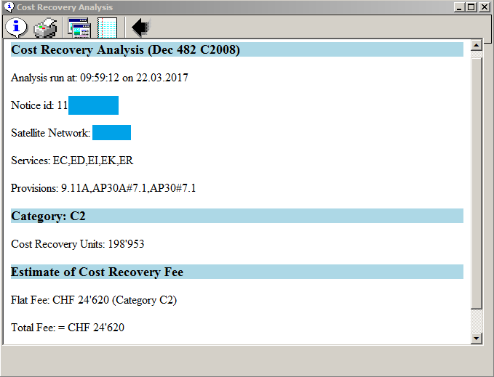

الشكل A3

مثال على مذكرة لطلبات التنسيق CR/C تتضمن حزماً وتشكيلات مدارية مختلفة

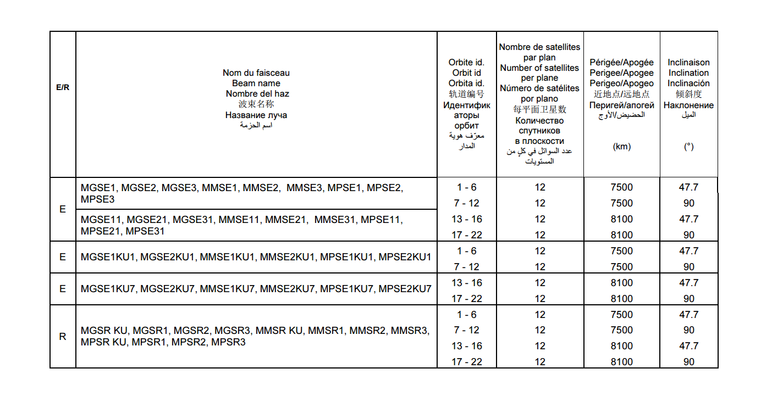

\_\_\_\_\_\_\_\_\_\_\_

المدارات